МИНИСТЕРСТВО НАУКИ И ВЫСШЕГО ОБРАЗОВАНИЯ РОССИЙСКОЙ ФЕДЕРАЦИИ

федеральное государственное автономное образовательное учреждение высшего образования

«НАЦИОНАЛЬНЫЙ ИССЛЕДОВАТЕЛЬСКИЙ ТОМСКИЙ ПОЛИТЕХНИЧЕСКИЙ УНИВЕРСИТЕТ»

Инженерная школа ядерных технологий

Направление: Прикладная математика и информатика

Отделение экспериментальной физики

Отчет по лабораторной работе №2

по дисциплине

«Страхование и АР»

Вариант 2

Выполнил: Студент группы 0В01

_____

Белясов А.А.

Проверил: Ст. Преподаватель

_____

Бельснер О.А.

Томск 2024

Дана сводная таблица страховых операций по нескольким страховым компаниям. Необходимо:

1. вычислить основные показатели страховой статистики;
2. оценить убыточность каждого из регионов;
3. оценить финансовую устойчивость страховых операций;
4. оценить финансовую устойчивость страховых компаний;
5. свести данные в таблицу;
6. провести анализ наиболее неустойчивого вида страхования.

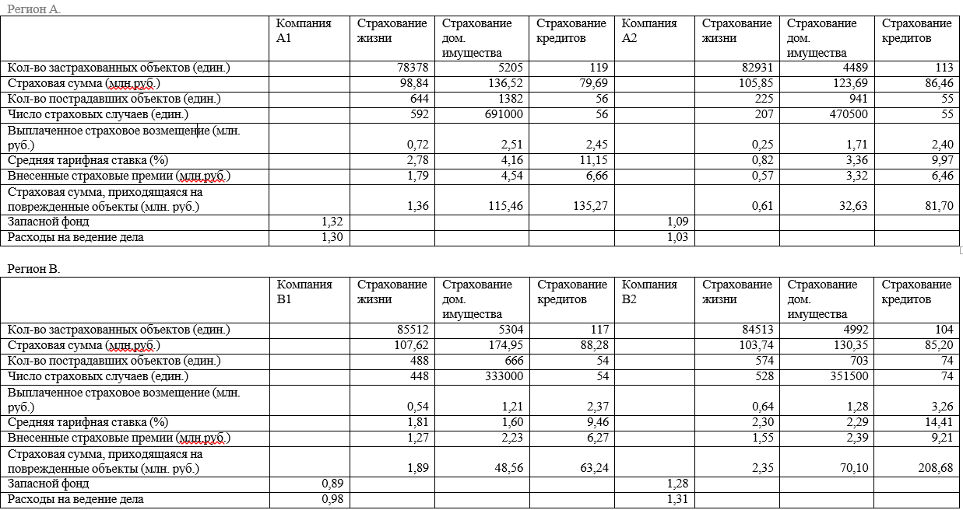

Ход работы:

Определим основные показатели.

Таблица 2.6.

|  |  |  |
| --- | --- | --- |
| Параметр | Обозначение и формулы  для вычисления | |
| Регион А | Регион В |
| Частота страховых случаев | 6,7884 | 3,7975 |
| Коэффициент кумуляции | 0,0028 | 0,0037 |
| Коэффициент убыточности | 0,0274 | 0,0236 |
| Средняя страховая сумма (млн. руб.) | 0,0037 | 0,0038 |
| Тяжесть риска | 2,3148 | 3,0089 |
| Убыточность | 0,0159 | 0,0135 |
| Норма убыточности | 43,0163 | 40,5759 |
| Частота ущерба | 0,0193 | 0,0142 |
| Тяжесть ущерба | 0,8248 | 0,9507 |

Проведем сравнительный анализ регионов по следующим показателям: частота страховых случаев *ЧС* , коэффициент кумуляции *КК* , убыточность *У*, тяжесть ущерба *ТУ* .

Частота страховых случаев, так же как убыточность больше в регионе А, но коэффициент кумуляции и тяжесть ущерба выше в регионе В.

Значит, по данным показателям мы не можем выбрать менее убыточный регион.

Используя коэффициент Коньшина, выберем наиболее финансово устойчивую страховую операцию

|  |  |  |  |
| --- | --- | --- | --- |
| *К* | Страхование  жизни | Страхование  дом. имущества | Страхование  кредитов |
| A1 | 0,02112 | 0,06653 | 0,25877 |
| A2 | 0,03819 | 0,08004 | 0,28269 |
| B1 | 0,02519 | 0,10768 | 0,28551 |
| B2 | 0,02242 | 0,09245 | 0,23898 |
| общий | 0,01239 | 0,04128 | 0,13193 |

Страхование жизни является наиболее устойчивой операцией, далее страхование домашнего имущества, наименее устойчивой операцией является страхование кредитов.